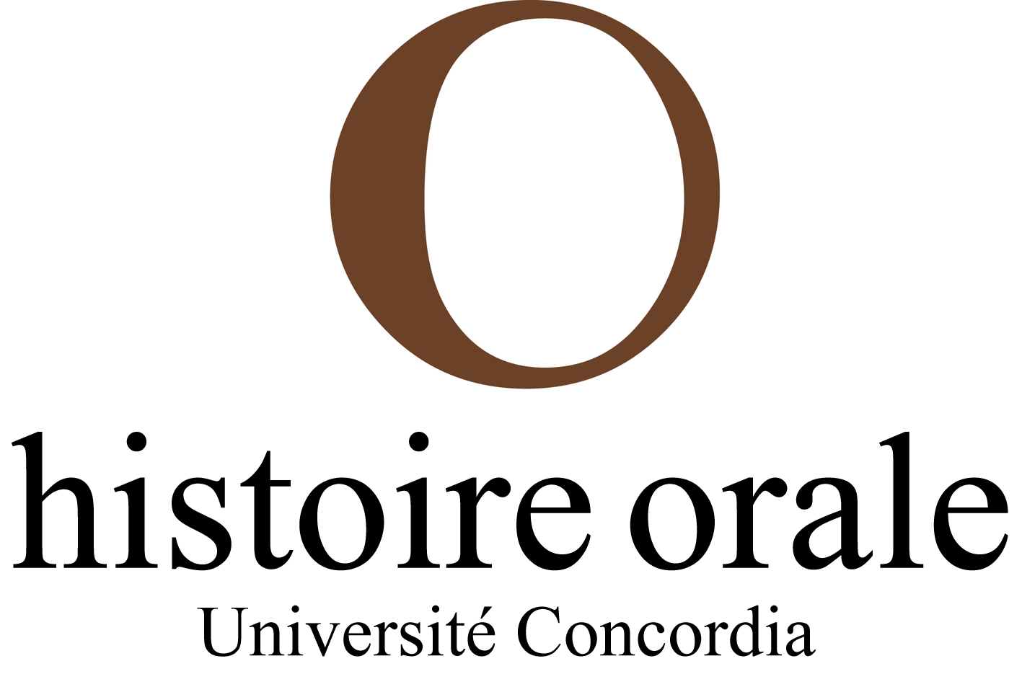

Passé les témoignages et les traumatismes:
l’histoire orale au lendemain de la violence de masse
Demande de communications
22 au 25 mars 2012, Montréal (Québec), Canada
« Nous avons beaucoup à apprendre – tant sur nous-mêmes que sur les survivants – en réfléchissant sur les différentes façons dont les récits des survivants ont été recueillis, utilisés et interprétés. »
- Henry Greenspan, On Listening to Holocaust Survivors (2e édition), ix.

On dit parfois que nous vivons à l’« ère du témoin ». Les témoignages des survivants de guerres, de génocides et d’autres violations des droits de la personne remplissent nos ondes et nos rayons de bibliothèques. Des passages émouvants de survivants ponctuent régulièrement les rapports publics des organismes de justice sociale. De vastes projets de recueil de témoignages ont enregistré des dizaines de milliers de personnes. Des milliers d’autres ont raconté leurs histoires atroces à des commissions de vérité et de réconciliation et dans des salles d’audience partout dans le monde.
Une forme et une rhétorique conventionnelles ont été développées au fil des témoignages de survivants. En général, les survivants sont perçus comme des témoins oculaires ou des traumatisés de l’histoire. Les témoignages et les traumatismes sont dès lors fermement ancrés dans les discours juridiques et médicaux. Les témoignages de survivants sont devenus familiers, véritablement omniprésents.
Une logique politique sous-tend la conduite d’entrevues auprès d’un grand nombre de survivants. Il faut reconnaître les injustices passées et présentes et démontrer leurs étendues. Mais qui écoute les centaines de milliers d’heures d’enregistrements de témoignages? Les vastes projets de recueil de témoignages réduisent-ils par inadvertance l’incidence à long terme de la violence qui se répercute sur les vies de personnes, de familles et de communautés? Les survivants ne deviennent « survivants » qu’après avoir vécu la violence. Quelles orientations prennent alors leurs vies? Quand et comment leurs mémoires sont-elles racontées de nouveau? Comment saisir la complexité du travail des survivants comme éducateurs et militants? Que penser de ceux qui refusent de parler, d’attester ou de témoigner? Comment utiliser éthiquement les histoires de vie en faveur des droits de la personne et dans la salle de classe?
Le congrès intitulé « Passé les témoignages et les traumatismes » invite les participants à réfléchir sur les nombreuses façons dont historiens oraux, artistes, educateurs, professionnels des nouveaux médias et survivants eux-mêmes abordent les histoires de vie de ces derniers. Il vise également à étudier des projets en collaboration dans lesquels les survivants deviennent des partenaires et non seulement des sources historiques ou des sujets d’étude. Quelles sont les exigences légitimes d’une approche plus holistique ou plus coopérative pour raconter de nouveau le vécu des survivants? Quelles sont les implications politiques et éthiques des différentes façons d’aborder les témoignages des survivants?
Le congrès est organisée par le Centre d’histoire orale et de récits numérisés de l’Université Concordia (http://storytelling.concordia.ca/oralhistory/ ), l’Institut montréalais d’études sur le génocide et les droits de la personne (www.migs.concordia.ca ) et le projet Histoires de vie Montréal (www.lifestoriesmontreal.ca ), qui ont formé une alliance de recherche communauté-université de sept ans. Cette alliance a étudié la vie de Montréalais déplacés par les guerres, les génocides et d’autres violations des droits de la personne. Ce congrès international coïncide avec un mois au cours duquel sera organisée une longue série de projections, de représentations, de tables-rondes et d’ateliers publics représentant l’aboutissement de notre projet. Chaque soir pendant le congrès, le grand public pourra assister à la communication d’un conférencier important ou à une représentation en histoire orale. Nous espérons que vous vous joindrez à nous au mois de mars prochain à Montréal.
Date butoir pour soumettre des propositions (articles, présentations, installations, tables-rondes, etc.) : 15 octobre 2011. Veuillez soumettre votre proposition et votre curriculum vitae sur une page au professeur Steven High à l’adresse suivante : shigh@alcor.concordia.ca.

